部门决算公开文本
二〇二〇年八月
2019

部 门 决 算 公 开 文 本


目录

第一部分 部门概况
一、部门职责
二、机构设置
第二部分 2019年部门决算情况说明
一、收入支出决算总体情况说明
二、收入决算情况说明
三、支出决算情况说明
四、财政拨款收入支出决算总体情况说明
五、一般公共预算“三公”经费支出决算情况说明
六、预算绩效情况说明
七、其他重要事项的说明
第三部分名词解释
第四部分2019年度部门决算报表

第一部分 部门概况

一、部门职责
市委党校的主要职责是：
（一）发挥干部教育培训主渠道作用，有计划地培训乡科级领导干部、优秀中青年干部、党代表、村（居委会）书记和主任、理论宣传骨干，有计划地开展公务员培训，有计划地开展无党派人士、宗教界代表人士培训，负责对学员在培训期间的表现进行考核，提出考核意见。
（二）对学员进行马克思列宁主义、毛泽东思想、邓小平理论、“三个代表”重要思想、科学发展观、习近平新时代中国特色社会主义思想教育和党性教育，引导学员树牢“四个意识”，坚定“四个自信”，坚决做到“两个维护”，自觉在思想上政治上行动上同以习近平同志为核心的党中央保持高度一致。
（三）开展重大理论问题和现实问题研究，承担市委决策咨询服务，发挥新型智库作用。
（四）受市委委托，举办各类专题研讨班，结合滦州实际，研讨中央提出的重大理论、战略和方针政策问题，省委、唐山市委、滦州市委重要决策部署。

二、机构设置
从决算编报单位构成看，纳入2019 年度本部门决算汇编范围的独立核算单位（以下简称“单位”）共1个，具体情况如下：
部门机构设置
序号 | 单位名称 | 单位基本性质 | 经费形式
1 | 中共滦州市委党校 | 参公事业单位 | 财政拨款

第二部分
2019年部门决算情况说明

一、收入支出决算总体情况说明
本部门2019年度收入总计455.6万元，与2018年度决算相比，收入增加78.57万元，主要原因是2019年我单位新增1人编制，以及对单位大楼进行了维修维护。2019年支出总计455.6万元，与2018年决算相比，增加78.57万元，主要原因是2019年我单位新增1人编制，以及对单位大楼进行了维修维护。

二、收入决算情况说明

本部门2019年度本年收入合计455.6万元，其中：财政拨款收入455.6万元，占100%，事业收入0万元，占0%；经营收入0万元，占0%；其他收入0万元，占0%。

三、支出决算情况说明
本部门2019年度本年支出合计455.6万元，其中：基本支出416.92万元，占92%；项目支出38.69万元，占8%；经营支出0万元，占0%。如图所示：
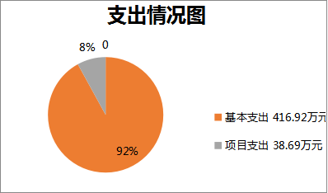

四、财政拨款收入支出决算总体情况说明

（一）财政拨款收支与2018 年度决算数对比情况
本部门2019年度形成的财政拨款收支均为一般公共预算财政拨款，其中本年收入455.6万元,比2018年度增加78.57万元，主要原因是2019年我单位新增1人编制，以及对单位大楼进行了维修维护。本年支出455.6万元，增加78.57万元，主要原因是2019年我单位新增1人编制，以及对单位大楼进行了维修维护。
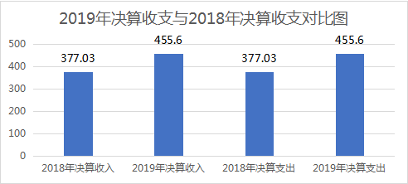

（二）财政拨款收支与年初预算数对比情况
本部门2019年度一般公共预算财政拨款收入455.6万元，完成年初预算的100%,比年初预算增加12.5万元，决算数大于预算数主要原因是新增编制1人；本年支出455.6万元，完成年初预算的100%,比年初预算增加12.5万元，决算数大于预算数主要原因是主要是新增编制1人。
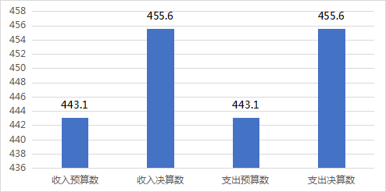

2019年预算与决算对比图

- 财政拨款支出决算结构情况。
2019 年度财政拨款支出455.6万元，主要用于以下方面一般公共服务（类）支出0.11万元，占0.2%；教育（类）支出344.48万元，占76%；卫生健康支出45.22万元，占10%；社会保障和就业（类）支出 62.29万元，占14%；住房保障（类）支出3.51万元，占 0.8%。
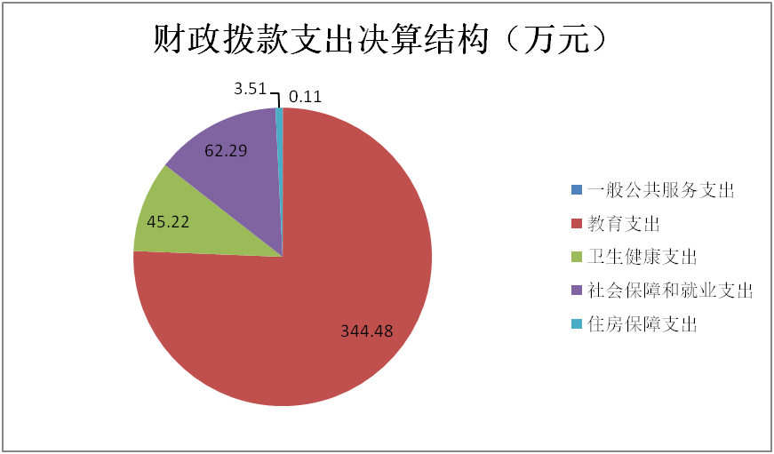

（四）一般公共预算基本支出决算情况说明
2019 年度财政拨款基本支出455.6万元，其中：人员经费 380.78万元，主要包括基本工资、津贴补贴、奖金、伙食补助费、绩效工资、机关事业单位基本养老保险缴费、职业年金缴费、职工基本医疗保险缴费、公务员医疗补助缴费、住房公积金、医疗费、其他社会保障缴费、其他工资福利支出、离休费、退休费、抚恤金、生活补助、医疗费补助、奖励金、其他对个人和家庭的补助支出；公用经费 36.14万元，主要包括办公费、印刷费、咨询费、手续费、水费、电费、邮电费、取暖费、物业管理费、差旅费、因公出国（境）费用、维修（护）费、租赁费、会议费、培训费、公务接待费、专用材料费、劳务费、委托业务费、工会经费、福利费、公务用车运行维护费、其他交通费用、税金及附加费用、其他商品和服务支出、办公设备购置、专用设备购置、信息网络及软件购置更新、公务用车购置、其他资本性支出。

五、一般公共预算“三公” 经费支出决算情况说明
本部门2019年度“三公”经费支出共计1.8万元，完成预算的72%,较预算减少0.7万元，降低28%，主要是严格控制预算指标；较2018年度增加0.2万元，增长11%，主要是车辆老化，维修费用增加。具体情况如下：
- 因公出国（境）费支出0万元。本部门2019年度因公出国（境）团组0个、共0人。因公出国（境）费支出较预算增加0万元，增长0%,主要是无因公出境；较上年增加0万元，增长0%,主要是无因公出境。
（二）公务用车购置及运行维护费支出1.8万元。本部门2019年度公务用车购置及运行维护费较预算减少0.7万元，降低28%,主要是严格控制预算指标；较上年增加0.2万元，增加12.5%，主要是车辆老化，维修费用增加。其中：
公务用车购置费：本部门2019年度公务用车购置量0辆，发生“公务用车购置”经费支出0万元。公务用车购置费支出较预算增加0万元，增长0%,主要是未发生公务用车购置；较上年增加0万元，增长0%,主要是未发生公务用车购置。
公务用车运行维护费：本部门2019年度单位公务用车保有量1辆。公车运行维护费支出较预算减少0.7万元，降低72%,主要是严格控制预算指标；较上年增加0.2万元，增长11%，主要是车辆老化，维修费用增加。
（三）公务接待费支出。本部门2019年度公务接待共0批次、0人次。公务接待费支出较预算减少0万元，降低0%,主要是本部门2019年度无公务接待；较上年度减少0万元，降低0%,主要是本部门2019年度无公务接待。
六、预算绩效情况说明
1. 预算绩效管理工作开展情况。
根据预算绩效管理要求，本部门组织对2019年度一般公共预算项目支出全面开展绩效自评：（1）举办培训班。（2）以能力提升为重点，开展科级干部主题培训。（3）以提高三资管理人员业务水平为重点，开展三资管理培训。（4）以提高履历能力为重点，开展业务水平提升培训。（5）以增强能力为重点，开展人员上岗培训。（6）市委市政府和上级部门交办的其他事项。
2. 部门决算中项目绩效自评结果。
本部门在今年部门决算公开中反映我单位绩效自评结果：共涉及专项资金项目共计1个，涉及预算支出项目的预期绩效指标通过6个一级指标完成如下：数量指标：2019年共支出455.6万元，其中：人员经费380.8万元，日常公用经费36.1万元，专项业务经费38.7万元，均完成年初绩效目标。质量指标：保障了单位人员1-11月份的工资保险、保障了各项工作的有序开展，提高了工作效率。时效指标：各项工作及培训任务工作高效运转。社会效益指标：通过专项，可以加强党政建设，提高党员干部的素质。可持续影响指标：提高教师的能力，在一定时期内会带来更大的价值。满意度指标：委托单位及培训对象均满意。

部门预算整体绩效自评表
填报单位：中共滦州市委党校 |  |  |  |  |  |  | 金额单位：万元
一、 基本情况 | 部门单位名称 | 中共滦州市委党校
二、预算执行情况 | 预算安排情况（调整后） |  | 资金到位情况 |  | 资金执行情况 |  | 预算执行率
二、预算执行情况 | 预算数： | 455.6 | 到位数： | 455.6 | 执行数： | 455.6 | 100%
二、预算执行情况 | 其中：财政资金 | 455.6 | 其中：财政资金 | 455.6 | 其中：财政资金 | 455.6 | 100%
二、预算执行情况 | 其他 | 0 | 其他 | 0 | 其他 | 0 | 100%
三、目标完成情况 | 年度预期目标 |  |  | 具体完成情况 |  |  | 总体完成率
三、目标完成情况 | 1、举办干部培训班  2、以能力提升为重点，开展科级干部主题培训  3、以提高三资管理人员业务水平为重点，开展三资管理培训  4、以提高履历能力为重点，开展业务水平提升培训  5、以增强能力为重点，开展人员上岗培训 |  |  | 各项预期目标均已按时按质完成 |  |  | 100%
四、 年度绩效指标完成情况 | 一级指标 | 二级指标 | 三级指标 |  | 预期指标值 | 实际完成值 | 自评得分
四、 年度绩效指标完成情况 | 产出指标 (50) | 数量指标 | 党员、干部等培训任务完成覆盖率（优15分，良10分，中6分，差2分） |  | ≥90% | 100% | 15
四、 年度绩效指标完成情况 | 产出指标 (50) | 数量指标 | 指标 ２
四、 年度绩效指标完成情况 | 产出指标 (50) | 质量指标 | 党员、干部培训任务完成优良率（优15分，良10分，中6分，差2分） |  | ≥90% | 100% | 15
四、 年度绩效指标完成情况 | 产出指标 (50) | 质量指标 | 指标 ２
四、 年度绩效指标完成情况 | 产出指标 (50) | 时效指标 | 党员、干部培训任务完成及时情况（优10分，良8分，中6分，差2分） |  | ≥90% | 100% | 10
四、 年度绩效指标完成情况 | 产出指标 (50) | 时效指标 | 指标 ２
四、 年度绩效指标完成情况 | 产出指标 (50) | 成本指标 | 党员、干部等培训任务完成的人均财政投入水平（优10分，良8分，中6分，差2分） |  | ≥90% | 100% | 10
四、 年度绩效指标完成情况 | 产出指标 (50) | 成本指标 | 指标 ２
四、 年度绩效指标完成情况 | 效益指标（30） | 经济效益指标 | 通过举办培训任务，改善教学条件（优10分，良8分，中6分，差2分） |  | ≥90% | 100% | 10
四、 年度绩效指标完成情况 | 效益指标（30） | 经济效益指标 | 指标 ２
四、 年度绩效指标完成情况 | 效益指标（30） | 社会效益指标 | 加强党政建设（优10分，良8分，中6分，差2分） |  | ≥90% | 100% | 10
四、 年度绩效指标完成情况 | 效益指标（30） | 社会效益指标 | 指标 ２
四、 年度绩效指标完成情况 | 效益指标（30） | 生态效益指标
四、 年度绩效指标完成情况 | 效益指标（30） | 可持续影响指标 | 不断提高教师队伍素质与能力（优10分，良8分，中6分，差2分） |  | ≥90% | 100% | 10
四、 年度绩效指标完成情况 | 效益指标（30） | 可持续影响指标 | 指标 ２
四、 年度绩效指标完成情况 | 满意度指标（10） | 满意度指标 | 委托单位满意度（优10分，良8分，中6分，差2分） |  | ≥90% | 100% | 5
四、 年度绩效指标完成情况 | 满意度指标（10） | 满意度指标 | 学员的满意度（优10分，良8分，中6分，差2分） |  | ≥90% | 100% | 5
四、 年度绩效指标完成情况 | 预算执行率（10） | 预算执行率 | 预算资金支出情况（优10分，良8分，中6分，差2分） |  | ≥90% | 100% | 10
四、 年度绩效指标完成情况 | 总分 |  |  |  |  |  | 100
五、存在问题、原因及下一步整改措施。 | 出现偏差情况：对于绩效目标的设定不能精确的量化。措施;学习如何科学合理制定绩效目标及考核体系，充分发挥绩效工作效用，以便更好地进行绩效监测和评价。

七、其他重要事项的说明

（一）机关运行经费情况

本部门2019年度机关运行经费支出0万元，比2018年度无增减变化。与2019年年初预算相比无增加变化。主要原因是本部门决算单位基本性质为财政补助事业单位。

（二）政府采购情况

本部门2019年度政府采购支出总额0万元，从采购类型来看，政府采购货物支出0 万元、政府采购工程支出0万元、政府采购服务支出 0万元。授予中小企业合同金0万元，占政府采购支出总额的0%，其中授予小微企业合同金额0万元，占政府采购支出总额的0%。

（三）国有资产占用情况
截至2019年12月31日，本部门共有车辆1辆，较上年无增减变化。
单位无价值50万元以上通用设备，较上年无增减变化。单位价值100万元以上专用设备0台（套），比上年增加0套。

（四）其他需要说明的情况
1.本部门2019年度“政府性基金预算财政拨款收入支出决算表”无收支及结转结余情况、“国有资本经营预算财政拨款支出决算表”无收支及结转结余情况，故政府性基金预算财政拨款收入支出决算表、国有资本经营预算财政拨款支出决算表以空表列示。
2.由于决算公开表格中金额数值应当保留两位小数，公开数据为四舍五入计算结果，个别数据合计项与分项之和存在小数点后差额，特此说明。

第三部分 相关名词解释

（一）财政拨款收入：本年度从本级财政部门取得的财政拨款，包括一般公共预算财政拨款和政府性基金预算财政拨款。
（二）事业收入：指事业单位开展专业业务活动及辅助活动所取得的收入。
（三）其他收入：指除上述“财政拨款收入”“事业收入”“经营收入”等以外的收入。
（四）用事业基金弥补收支差额：指事业单位在用当年的“财政拨款收入”“财政拨款结转和结余资金”“事业收入”“经营收入”“其他收入”不足以安排当年支出的情况下，使用以前年度积累的事业基金（事业单位当年收支相抵后按国家规定提取、用于弥补以后年度收支差额的基金）弥补本年度收支缺口的资金。
（五）年初结转和结余：指以前年度尚未完成、结转到本年仍按原规定用途继续使用的资金，或项目已完成等产生的结余资金。
（六）结余分配：指事业单位按照事业单位会计制度的规定从非财政补助结余中分配的事业基金和职工福利基金等。
（七）年末结转和结余：指单位按有关规定结转到下年或以后年度继续使用的资金，或项目已完成等产生的结余资金。
（八）基本支出：填列单位为保障机构正常运转、完成日常工作任务而发生的各项支出。
（九）项目支出：填列单位为完成特定的行政工作任务或事业发展目标，在基本支出之外发生的各项支出
（十）基本建设支出：填列由本级发展与改革部门集中安排的用于购置固定资产、战略性和应急性储备、土地和无形资产，以及购建基础设施、大型修缮所发生的一般公共预算财政拨款支出，不包括政府性基金、财政专户管理资金以及各类拼盘自筹资金等。
（十一）其他资本性支出：填列由各级非发展与改革部门集中安排的用于购置固定资产、战备性和应急性储备、土地和无形资产，以及购建基础设施、大型修缮和财政支持企业更新改造所发生的支出。
（十二）“三公”经费：指部门用财政拨款安排的因公出国（境）费、公务用车购置及运行费和公务接待费。其中，因公出国（境）费反映单位公务出国（境）的国际旅费、国外城市间交通费、住宿费、伙食费、培训费、公杂费等支出；公务用车购置及运行费反映单位公务用车购置支出（含车辆购置税、牌照费）及按规定保留的公务用车燃料费、维修费、过桥过路费、保险费、安全奖励费用等支出；公务接待费反映单位按规定开支的各类公务接待（含外宾接待）支出。
（十三）其他交通费用：填列单位除公务用车运行维护费以外的其他交通费用。如公务交通补贴、租车费用、出租车费用，飞机、船舶等燃料费、维修费、保险费等。
（十四）公务用车购置：填列单位公务用车车辆购置支出（含车辆购置税、牌照费）。
（十五）其他交通工具购置：填列单位除公务用车外的其他各类交通工具（如船舶、飞机等）购置支出（含车辆购置税、牌照费）。
（十六）机关运行经费：指为保障行政单位（包括参照公务员法管理的事业单位）运行用于购买货物和服务的各项资金，包括办公及印刷费、邮电费、差旅费、会议费、福利费、日常维修费、专用材料以及一般设备购置费、办公用房水电费、办公用房取暖费、办公用房物业管理费、公务用车运行维护费以及其他费用。
（十七）经费形式:按照经费来源，可分为财政拨款、财政性资金基本保证、财政性资金定额或定项补助、财政性资金零补助四类。

第四部分
2019年度部门决算报表

决算公开报表见附件

